Rosiers lianes

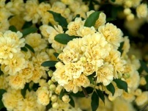Rosa banksiae 'Lutea' (Chine) Rosier grimpant liane sans épines 26.00 € à 65.00 €
Comme 'Albo Plena', avec petites fleurs jaune beurre très nombreuses en mai-juin.

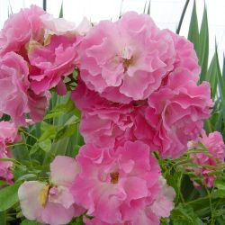Rosa banksiae 'Rosea' 26.00 €

Rosier à palisser, sans épines, à feuilles gaufrées, découpées en 5 à 7 folioles simples.

Abondante floraison en grappes de fleurs doubles, rose vif.

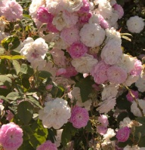Rosa ‘Felicité Perpetue’ 25.00 €
500 X 400 N.R., double, rose puis crème (bouquets), supporte l’ombre.

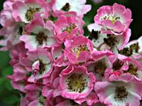 Rosa ‘Kew Rambler’ 700 X 600 25.00 €
N.R., simple, rose clair et blanc, fruits orange.

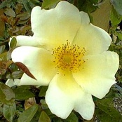 Rosa ‘Mermaid’ 700 X 600 25.00 €
Simple, en bouquets, jaune, longue floraison, parfumé.

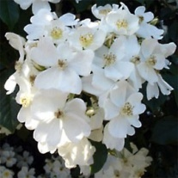 Rosa filipes ‘Kiftsgate’ 900 X 700 25.00 €
Blanc crème en bouquets, juillet, beaux fruits.

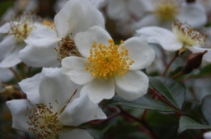 Rosa longicuspis 900 X 700 25.00 €
N.R. blanc crème, étamines jaunes.

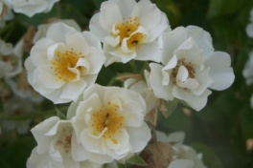 Rosa ‘Thalia’ 500 X 300 25.00 €
Blanc double très parfumé.

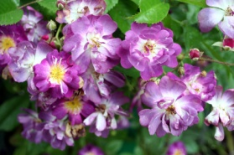 Rosa ‘Veilchenblau’ 500 X 300 25.00 €
N.R., semi-double, lilas virant au bleu violet.

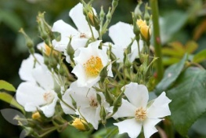 Rosa ‘Wedding Day’ 700 X 300 25.00 €
N.R., simple, blanc crème, parfumé, fruits jaunes.

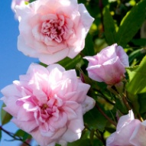 Rosa ‘Cécile Brunner Climbing’ 800 18.00 €
Larges bouquets de petites fleurs rose nacré.

